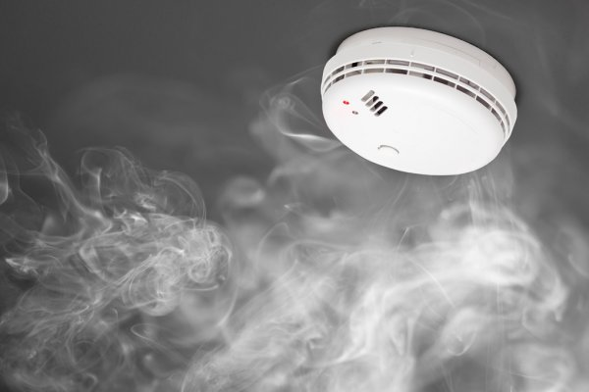
Автономный пожарный извещатель
За счет применения автономных пожарных извещателей удается сократить количество погибших в жилых домах.
Монтаж автономных пожарных извещателей осуществляется в основном в жилых комнатах, коридорах, а также в тех помещениях, где возможно возгорание. Прибор крепиться на потолок. Защищаемая площадь составляет до 80 м². Корпус освещен световым индикатором состояния для контроля работоспособности.
Автономный пожарный извещатель – это прибор для раннего обнаружения пожара, реагирующий на дым, продукты горения в помещении, и оповещающий тревожным сигналом о пожаре.

Виды пожарных извещателей:
- Извещатели, посылающие сигнал при воздействии пламени;
- Датчики, реагирующие на тепловое излучение;
- Извещатели ручного ус тройства;
- Устройства, срабатывающие при возникновении дыма.
Извещатели с GSM-оповещением на мобильный телефон владельца квартиры или родственников. При задымлении датчик автоматически отправляетSMS и делает дозвон. Автономное питание без замены может работать до 3-х лет, существует возможность подключения до 6-ти телефонных номеров. К данному извещателю допускается подключить до 10 штук автономных извещателей.
Для исключения ложных срабатываний из-за запыленности оптической системы извещателя необходимо не реже одного раза в шесть месяцев очищать дымовую камеру от пыли. Для этого разрешается снимать дымовую камеру для очистки или замены.

Сработал извещатель! Что делать?
- Немедленно вызвать пожарных по телефону 01 или 112;
- Отключить все электроприборы и газ;
- Закрыть окна и двери в горящем помещении;
- Быстро покинуть помещение, оповестив о пожаре соседей любым доступным способом.

Извещатель абсолютно безопасен, экологичен, незаметен и чрезвычайно важен.
Инструктор противопожарной профилактики пожарной части
Государственной противопожарной службы ПЧ (поселок Солнечный)
филиала казенного учреждения ХМАО-Югры «Центроспас-Югория»
по Сургутскому району Е.А. Шибакова

